JEE-Servlet-JSP-MVC – Part 3 - https://www.youtube.com/watch?v=4BZUGtwhnvE&list=PLxr551TUsmAqzW12BZvKGfGW9dAcH7Vm8&index=3&t=0s
0:00 | En cas de changement du fichier web.xml, il faut recharger le serveur à chaque fois
00;34 | On modifie la route index.do en index.php dans le controleur  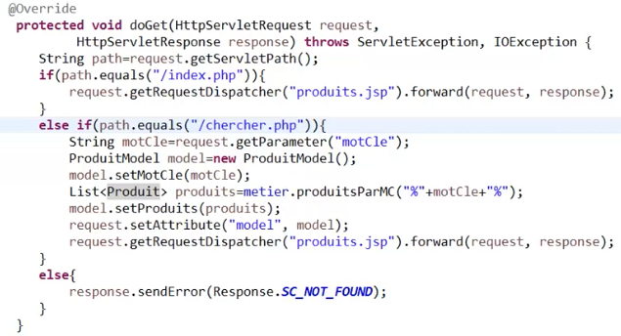  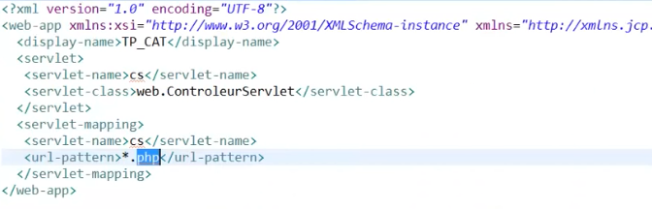  Ou bien utiliser l’annotation directement dans le controleur
5:40 | Ajouter une barre de menu, et ajouter les liens  → l’entête se retrouve dans toute les pages, on crée un fichier header.jsp  → Créer un fichier header.jsp dans le dossier WebContent (ou web sous intellij)  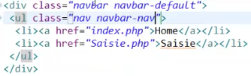  → puis réaliser l’import header.jsp dans la page produit.jsp
12:40 | Ajouter les autres actions dans le controleur  Ex : rajout de la fonction insert via une page jsp saisieProduit  Créer la page jsp  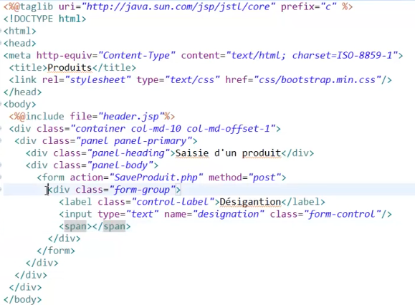
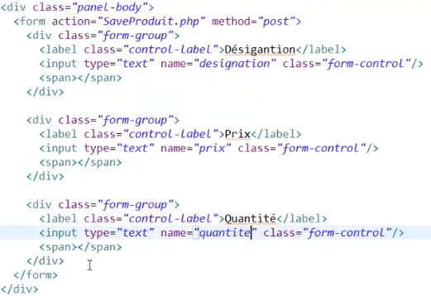
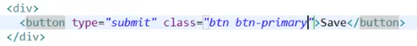
 | Construire la route dans le contrôleur pour accéder à la page qui vient d’être crée
Pour le button submit construire la route SaveProduit du formulaire
→ attention pour un formulaire il s’agit d’une méthode Post
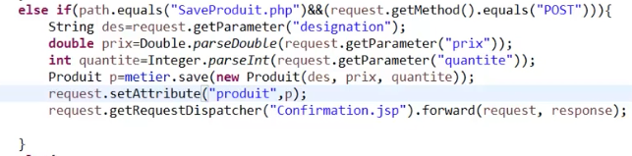
28:30 | Créer la page confirmation.jsp  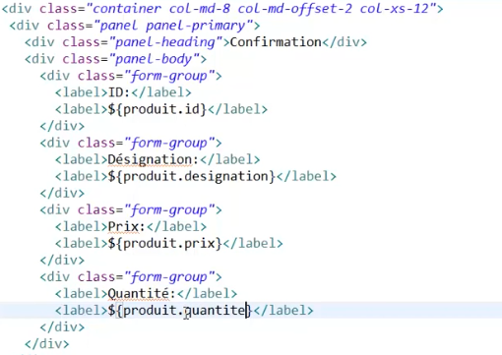
36:10 | Ajouter la fonctionnalité DELETE de suppression  dans le formulaire produits.jsp  mettre la route en place dans le controleur  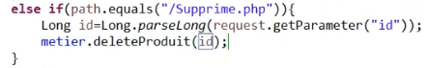  Dans le l’implémentation du dao mettre en place la methode delete  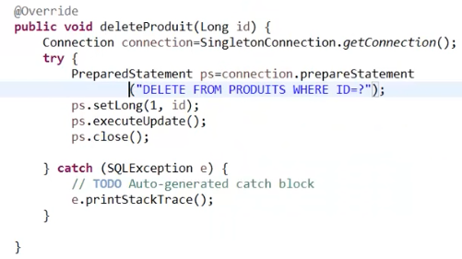  Mettre le forwarding pour revenir sur la page produit  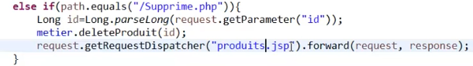  Mettre en place une redirection vers la page chercher
45:00 | Le forward est different de response  forward  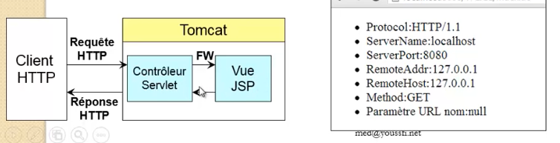  response  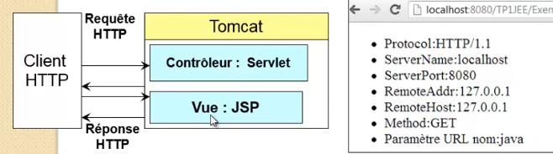
48:30 | Mettre du javascript pour faire confirmer une suppression
51:30 | Mettre en place l’édition  en JSP  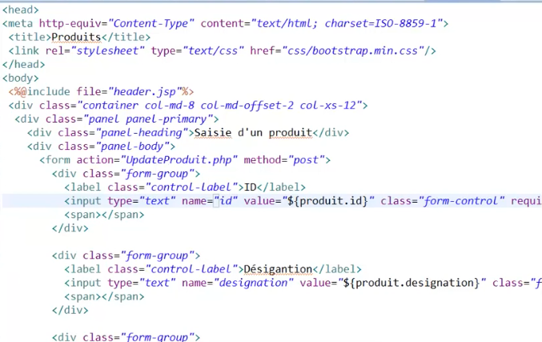  en DAO  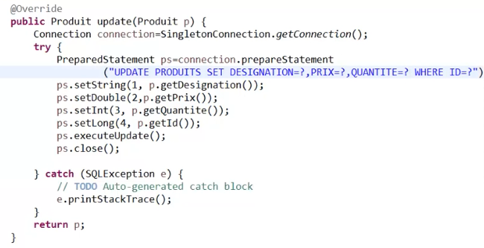  en Controleur  